Documentație Proiect Baze de Date - P5: Gestiune Bilete Tren

Informații Generale
Titlul Proiectului: Gestiune Bilete Tren (P5)
Studenți: Selia Marcu
Descriere: Această aplicație Oracle APEX este destinată gestiunii unei agenții de bilete de tren. Sistemul permite administrarea trenurilor, rutelor și biletelor, oferind funcționalități de vizualizare ierarhică, adăugare de date prin formulare și generarea de rapoarte statistice și financiare complexe pentru optimizarea activității agenției.
Exercițiul 1: Script Creare Bază de Date (Schema)
-- Tabel Tip Tren
CREATE TABLE trTipTren (
tip VARCHAR2(10) PRIMARY KEY,
denumire VARCHAR2(50),
tarifLeiKm NUMBER
);
-- Tabel Trenuri
CREATE TABLE trTren (
codTr NUMBER PRIMARY KEY,
tip VARCHAR2(10) REFERENCES trTipTren(tip),
ora NUMBER,
orasPL VARCHAR2(50),
orasSos VARCHAR2(50),
distKm NUMBER
);
-- Tabel Bilete
CREATE TABLE trBilet (
nrBilet NUMBER PRIMARY KEY,
codTr NUMBER REFERENCES trTren(codTr),
clasa NUMBER,
cnp VARCHAR2(13),
nume VARCHAR2(100),
data DATE
);
-- Tabel Rute (Opriri intermediare)
CREATE TABLE trRuta (
codTr NUMBER REFERENCES trTren(codTr),
nroprire NUMBER,
oras VARCHAR2(50),
ora NUMBER,
PRIMARY KEY (codTr, nroprire, oras)
);
Exercițiul 2: Script Populare Bază de Date (Date)
-- Inserare Tipuri Tren
INSERT INTO trTipTren (tip, denumire, tarifLeiKm) VALUES ('R', 'Regio', 0.2);
INSERT INTO trTipTren (tip, denumire, tarifLeiKm) VALUES ('IR', 'InterRegio', 0.3);
INSERT INTO trTipTren (tip, denumire, tarifLeiKm) VALUES ('IC', 'InterCity', 0.5);
-- Inserare Trenuri (Exemple)
INSERT INTO trTren VALUES (1583, 'IR', 8.20, 'Bucuresti', 'Constanta', 225);
INSERT INTO trTren VALUES (3024, 'R', 14.30, 'Timisoara', 'Arad', 60);
-- Inserare Bilete (Exemple)
INSERT INTO trBilet VALUES (10345, 1583, 2, '2930518391766', 'Popescu Gabriela', TO_DATE('23.04.2023', 'DD.MM.YYYY'));
INSERT INTO trBilet VALUES (10346, 3024, 2, '5010412112233', 'Ionescu Andrei', TO_DATE('24.04.2023', 'DD.MM.YYYY'));
-- Inserare Rute
INSERT INTO trRuta VALUES (1583, 1, 'Ciulnita', 9.19);
INSERT INTO trRuta VALUES (1583, 2, 'Fetesti', 9.42);

Secțiunea A: Pagini Implementate de Selia Marcu

Exercițiul 5.3(A) - Vizualizare trenuri
Descriere: Raport interactiv pentru vizualizarea tuturor trenurilor disponibile.
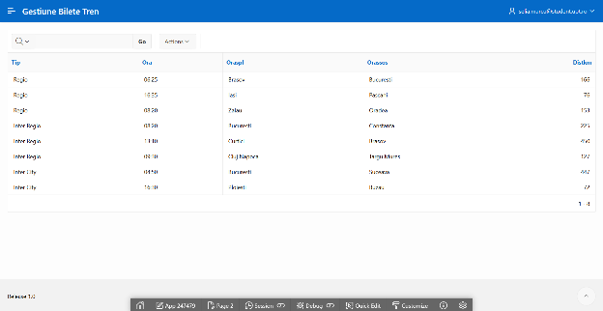
SELECT * FROM trTren;

Exercițiul 5.4(A) - Vizualizare rută (ierarhie)
Descriere: Vizualizare ierarhică a opririlor pentru un tren selectat.
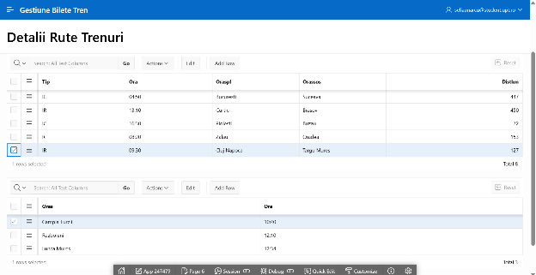
SELECT * FROM trRuta WHERE codTr = :P6_CODTR;

Exercițiul 5.5(A) - Vizualizare bilete călător (parametrizat)
Descriere: Filtrare bilete după CNP-ul călătorului folosind un PageItem.
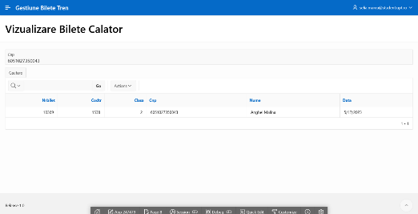
SELECT * FROM trBilet WHERE cnp = :P8_CNP;

Exercițiul 5.6(A) - Raportare financiară trenuri
Descriere: Calculul veniturilor pe tren (Bilete x Distanță x Tarif).

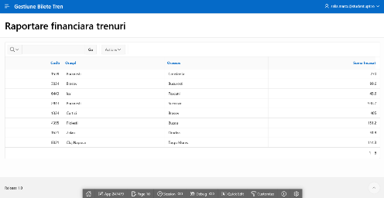
SELECT t.codtr, t.oraspl, t.orassos, count(b.nrbilet) * t.distkm * ttr.tarifleikm AS Suma_Incasata
FROM trbilet b
JOIN trtren t ON b.codtr = t.codtr
JOIN trtiptren ttr ON ttr.tip = t.tip
GROUP BY t.distkm, ttr.tarifleikm, t.codtr, t.oraspl, t.orassos;

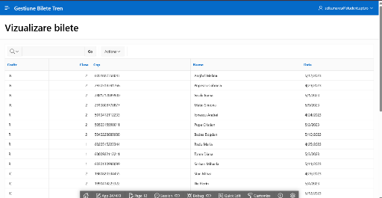
Secțiunea B:

Exercițiul 5.3(B) - Vizualizare bilete
Descriere: Vizualizarea tuturor biletelor emise.

SELECT * FROM trBilet;

Exercițiul 5.4(B) - Adăugare bilet (Formular)
Descriere: Formular pentru inserarea biletelor cu generare automată de ID prin proces PL/SQL.
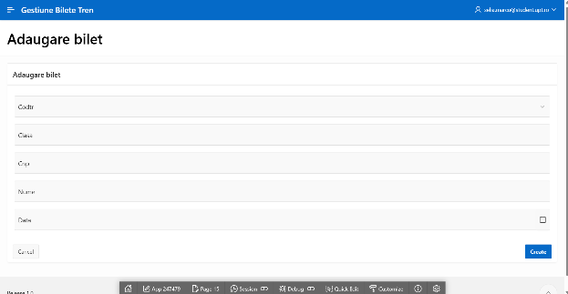
Cod Proces PL/SQL:
BEGIN
SELECT nvl(max(nrbilet), 0) + 1 INTO :P15_NRBILET FROM trbilet;
END;

Exercițiul 5.5(B) - Vizualizare bilete tren (parametrizat)
Descriere: Vizualizarea biletelor rezervate pentru un anumit tren. 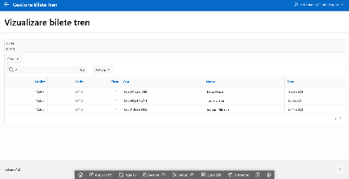

SELECT * FROM trbilet WHERE codtr = :P16_CODTR;

Exercițiul 5.6(B) - Raportare încărcare gări
Descriere: Listă cu orașele, tipul de tren și numărul de trenuri care opresc în fiecare oraș.
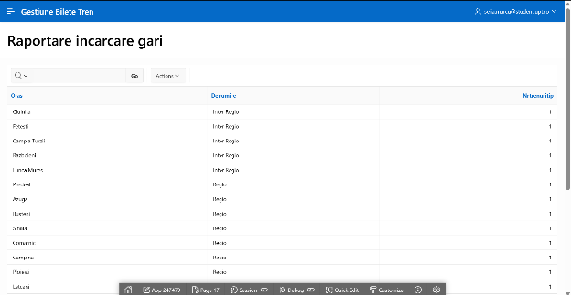
SELECT r.oras, tt.tip, count(t.codtr) AS NrTrenuriTip
FROM trruta r
JOIN trtren t ON r.codtr = t.codtr
JOIN trtiptren tt ON tt.tip = t.tip
GROUP BY r.oras, tt.tip;

